Lab 2 - Pré Relatório
Intro
Valores dos resistores 1
Funções de transferência de cada estágio 1
Função de trasferência completa 2
Diagrama de bode 2
Entrada 3
Saída dos estágios 4

Valores dos resistores
z1 = 100e3;
z2 = 10e3;
z3 = 100e3;
z4 = 220e3;
z5 = 100e3;
z6 = 470e3;
z7 = 1e6;
c1 = 0.1e-6;
c2 = 0.1e-6;
c3 = 0.1e-6;

Funções de transferência de cada estágio
As equaçes foram obtidas pelo circuito já transformado para a frequência por Laplace
s = tf('s');
G1 = tf(-z2/z1)
G2 = -z4/(z3*(z4*c1*s+1))
G3 = -z6/(z5*(z6*c2*s+1))
G4 = -1/(z7*c3*s)
G1 =
-0.1
Static gain.
G2 =
-220000
---------------
2200 s + 100000
Continuous-time transfer function.
G3 =
-470000
---------------
4700 s + 100000
Continuous-time transfer function.
G4 =
-1
-----
0.1 s
Continuous-time transfer function.

Função de trasferência completa
G = minreal(G1*G2*G3*G4)
G =
1e04
-------------------------
s^3 + 66.73 s^2 + 967.1 s
Continuous-time transfer function.

Diagrama de bode
Incluindo margens de fase e ganho do sistema
margin(G);
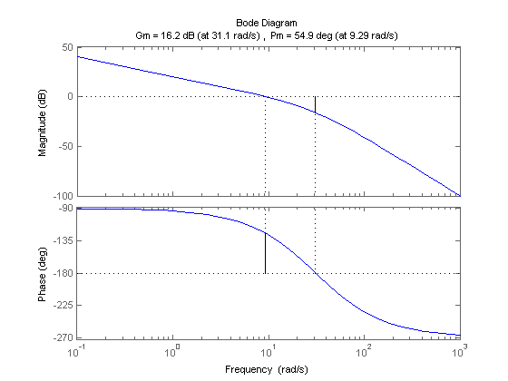

Entrada
Uma onda quadrada de 1 Hz e amplitude 1 (volt)
t = 0:.0001:3;
r = square(2*pi*t)*0.5+0.5;
plot(t,r);
axis([0 3 -0.1 1.1]);
xlabel('t (s)');
ylabel('r (V)');
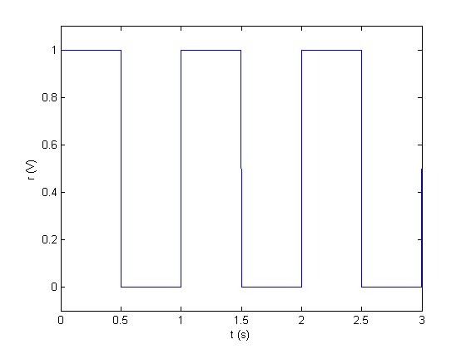

Saída dos estágios
lsim(G1,r,t), title('Saída estágio I (y1)'), snapnow;
lsim(G1*G2,r,t), title('Saída estágio II (y2)'), snapnow;
lsim(G1*G2*G3,r,t), title('Saída estágio III (y3)'), snapnow;
lsim(G,r,t), title('Saída estágio IV (y)');
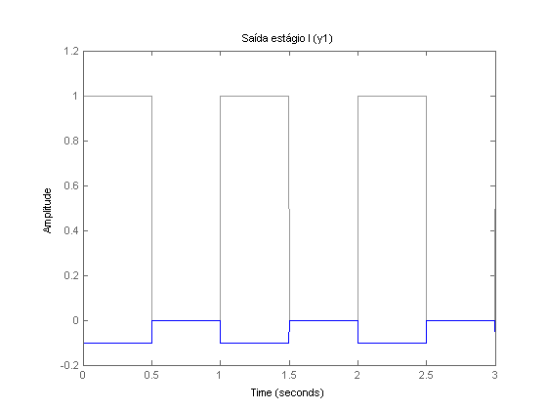
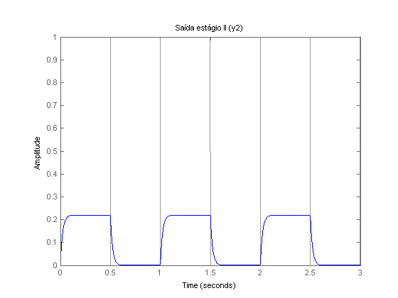
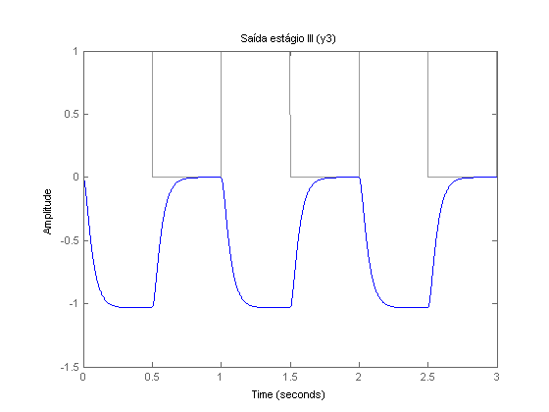
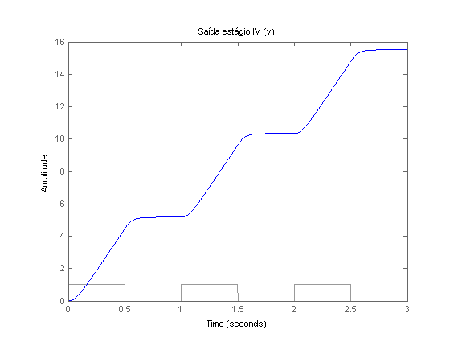
Published with MATLAB® R2013a

